Demo Yayınevi Tanıtım Bülteni
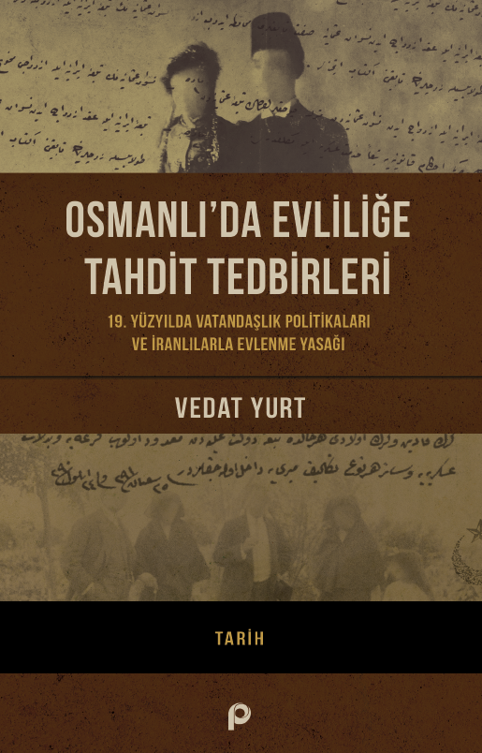 | Eser Adı: Osmanlı’da Evliliğe Tahdit Tedbirleri;19. Yüzyılda Vatandaşlık Politikaları Ve İranlılarla Evlenme Yasağı  Yazar Adı: Vedat Yurt  Tür Serisi: Osmanlı Dönemi/Tarih  Cilt Bilgisi: AMERİKAN  Kitap Dili: Türkçe  İç Sayfa: HOLMEN SB 60  Kapak: BRISTOL AMERİKAN 230  Selefon Türü: MAT SELEFON  Basım Tarihi: 2025  Sayfa Sayısı: 134  Kitap Boyutları: 135 X 210 mm  ISBN No: 9789753527262  Etiket Fiyatı: 155,00 TL
Kitap Tanıtım Yazısı : (Arka Kapak)

Kitabın detay sayfasına buradan ulaşabilirsiniz :
https://pinaryayinlari.com/kitaplar/osmanlida-evlilige-tahdit-tedbirleri19-yuzyilda-vatandaslik-politikalari-ve-iranlilarla-evlenme-yasagi-264.html
Pınar Yayınları



